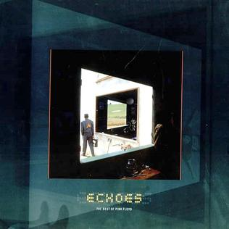
«Echoes» — музыкальная композиция британской рок-группы Pink Floyd из альбома 1971 года Meddle. В оригинальном издании занимает полностью всю вторую сторону винилового диска (LP), является шестым, завершающим, треком альбома.
«Echoes» записывалась с января по август 1971 года в лондонских студиях Эбби-Роуд, AIR] и Морган. Записи композиции предшествовало сочинение музыкантами Pink Floyd многочисленных звуковых фрагментов, озаглавленных как «Nothing, parts 1—24», «Son of Nothing» и «Return of the Son of Nothing», последнее название использовалось во время первых концертных исполнений композиции в 1971 году. Данная композиция входит в число трёх самых продолжительных у Pink Floyd, незначительно уступая по длительности только «Atom Heart Mother» и «Shine On You Crazy Diamond».

год | альбом | лейбл
1971 | Meddle | Harvest
1972 | Live at Pompeii | Universal Home Video
1992 | Shine On | EMI
2001 | Echoes: The Best of Pink Floyd | EMI
2003 | Classic Albums: Pink Floyd – The Making of The Dark Side of the Moon | Eagle Rock Entertainment
2007 | Oh, by the Way | EMI
2011 | Discovery | EMI
Издания Echoes:
Кавер-версии:
- кавер-версия «Echoes», сокращённая до 7:36 минут, записана группой Alien Sex Fiend;
- в 2002 году группа The String Quartet записала версию «Echoes» длительностью 6:07 на струнных инструментах;
- в 2004 году кавер-версия была записана группой Mostly Autumn, кавер-версия издана в 2004 году на компакт-диске Pink Floyd Revisited;
- кавер-версия «Echoes Pt. 1» исполнялась группой Dream Theater‎; запись издана в 2006 году на альбоме Official Bootleg: Dark Side Of The Moon;
- в 2008 году кавер-версию «Echoes» для своего одноимённого альбома записала группа California Guitar Trio;

